Dispersion

Produktbeschreibung: Polyurethan-haltiges Beschichtungsmittel für alle wasserbeständigen Bodenbeläge mit Tiefenglanz (wetlook-closs). Die extrem strapazierfähige Pflegeschicht ist zähelastisch, wasserbeständig, gehsicher, weitgehend unempfindlich gegen Verkehrsspuren und minimiert schwarze Absatzstriche.

Anwendung/Dosierung: Zur pflegeleichten Langzeit-Beschichtung in stark beanspruchten Objekten mit hohem Qualitätsanspruch.
• pur auf grundgereinigten Belägen im Kreuzverfahren 1-2 mal gleichmäßig auftragen und trocknen lassen – gut polierbar.

Produktbeschaffenheit: Weiße, milchige Flüssigkeit
6 | 7 | 8 | 9 | 10

pH-Wert (Konzentrat):

Inhaltsstoffe: Polyurethane, Polymere, Wachse, Netzmittel, Konservierungsmittel, Hilfsstoffe

Sicherheitsdatenblatt für berufsmäßige Verwender erhältlich.

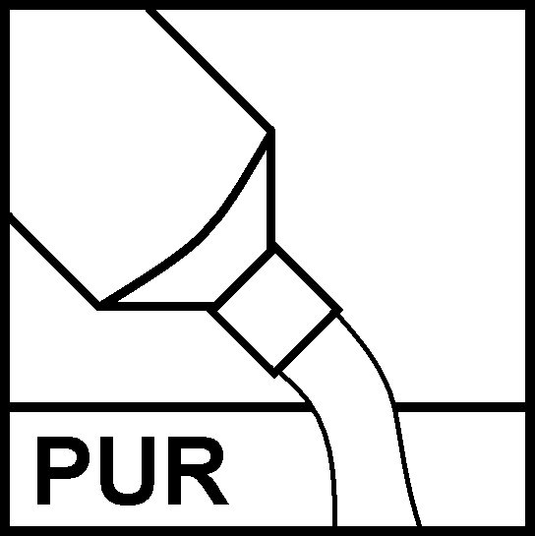


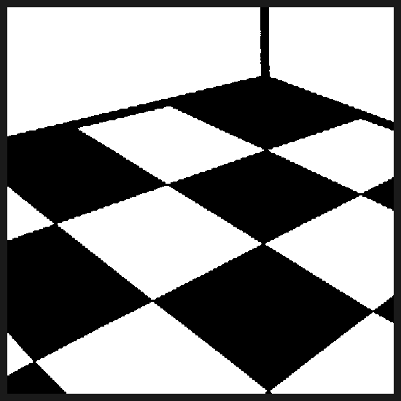
Verpackung: 1/10 l Gebinde

Art.-Nr.: 097

Produktcode: GE 10

Lager-Hinweis: Frostfrei lagern, vor Hitze schützen.
Doc 052010
Alle Angaben in unserem Produktdatenblatt basieren auf langjährigen Erfahrungen, sowie Untersuchungen und entsprechen unserem derzeitigen Kenntnisstand. Verarbeitungsarten und Materialbeschaffenheiten im Objekt können jedoch im Einzelnen von uns nicht überprüft werden. Aus diesem Grund geben wir nur allgemeine Verarbeitungshinweise wieder. Der Wert der Arbeiten hängt von der fachgerechten Ausführung durch den Anwender ab. Bei eventuellen Zweifeln über die Verträglichkeit des zu behandelnden Materials verpflichtet sich der Anwender das Produkt an unauffälliger Stelle zu testen und sich gegebenenfalls anwendungstechnische Unterstützung einzuholen. Für unvollständige oder fehlerhafte Angaben im Datenblatt übernehmen wir keine Haftung.
Alle vorhergehenden Produktdatenblätter verlieren mit diesem Datenblatt ihre Gültigkeit.

